Отчёт Муниципального учреждения культуры
«Централизованная клубная система»
Воскресенского муниципального района
за январь 2017 года.
В январе 2017 года в учреждениях МУК «ЦКС» было проведено:
– 327 мероприятий. На них присутствовало – 3847 человек.
Из них на платной основе 129- мероприятий, на них присутствовало - 994 человек.
Самый первый день нового года был ознаменован массовыми народными гуляниями, которые состоялись во многих сельских Домах культуры.
Работниками Районного Дома культуры была подготовлена театрализованная программа «Веселись до утра».
В начале января во всех клубных учреждениях района прошли мероприятия, посвящённые светлому празднику Рождеству Христову.
В малом зале Районного Дома культуры состоялась рождественская ёлка под названием «Проделки Бабы - Яги!».
На встречу к ребятам пришла Снегурочка и рассказала ребятам о том, что символ 2017 года – Петушка, украла Баба – Яга и обещала вернуть, только за то, что ребята её повеселят. Но тут неожиданно на праздник заглянула Кикимора, которая тоже напакостничала и стащила у Деда Мороза подарки, которые предназначались детям! Но, как всегда, добро победило зло и на помощь к ребятам явился Дед Мороз! Он заморозил Бабу Ягу и Кикимору и потом они с лёгкостью согласились отдать всё, что украли!
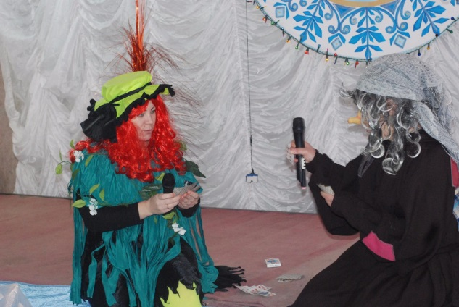

3 января в Чардымском СДК для детей проводилась игровая программа " Робинзоны и пятницы". Ребята участвовали в конкурсах "построй хижину", "собери фрукты", «придумай новое применение старым вещам" и в других. После конкурсной программы ребята потанцевали под современные новогодние песни.

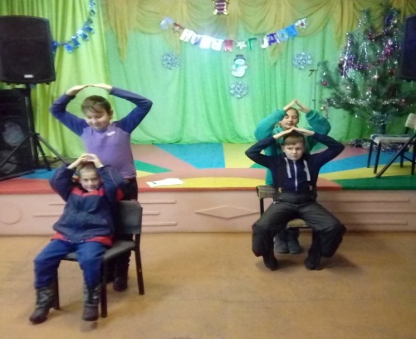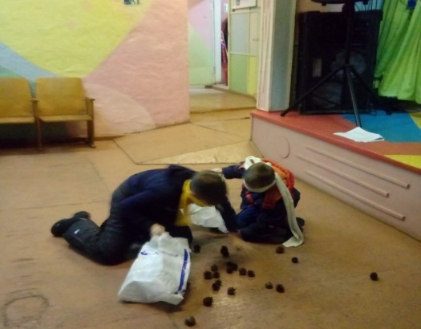
5 января Усовским СДК совместно с библиотекой была проведена развлекательно-игровая программа для детей «Играют ребятки в рождественские святки!». Ведущая поведала детям историю праздника Рождества Христова. А потом рассказала, что святки являлись временем игр, отдыха, развлечений и гуляний. Всем присутствующим было предложено принять участие в святочных посиделках с играми, забавами и конкурсами.
В игре приняли участие две команды: «Коляда» и «Русичи». Вначале ребятам было предложено сыграть в игру «Мы хорошие! Мы пригожие!». Потом ребята с азартом отгадывали рождественские загадки, участвовали в подвижных играх «Узоры на стекле», «Удержи снежинку», «Колечко» и др.
Все с большим удовольствием крутили барабан «Поля чудес» с вопросами викторины «Что такое Рождество», которую подготовила и провела М. Леонтьева. В завершении праздника была проведена игра «Сюрприз». В этой игре победителем оказался И. Булыгин, который выиграл пакет баранок. По старой традиции, закончился праздник общим чаепитием со сладостями и фруктами.
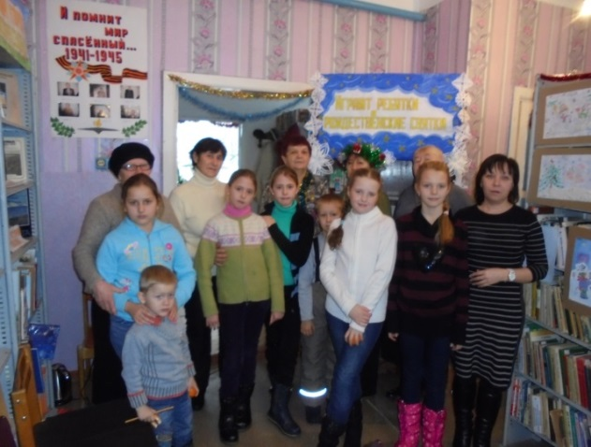 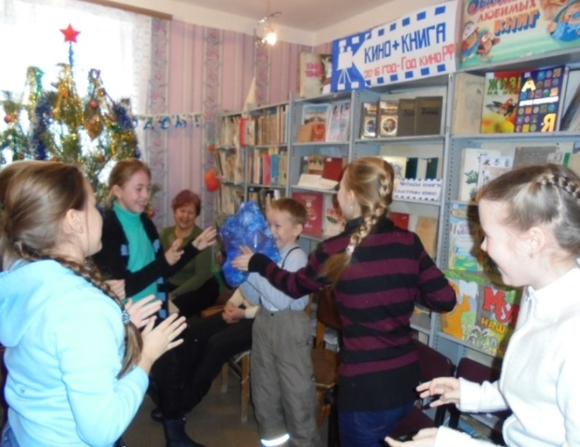

6 января в Букатовском СДК прошла игровая программа для детей
" Чудеса под Рождество". В начале программы, благодаря ведущей и силы воображения все присутствующие могли переместиться в город Вифлеем. Увидели звезду, которая возвестила миру о рождении Иисуса Христа - Спасителя Мира. Радостно и весело проходили игры и конкурсы: Закинь звезду на небо, петушки - курочки, снежный ком и т.д., а также хороводы, песни, танцы, рождественские загадки и стихи. Всем детям были вручены сладкие призы и подарки.

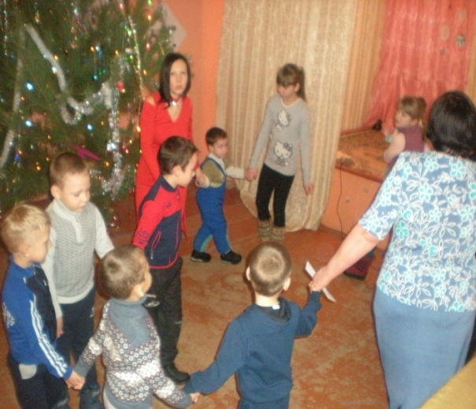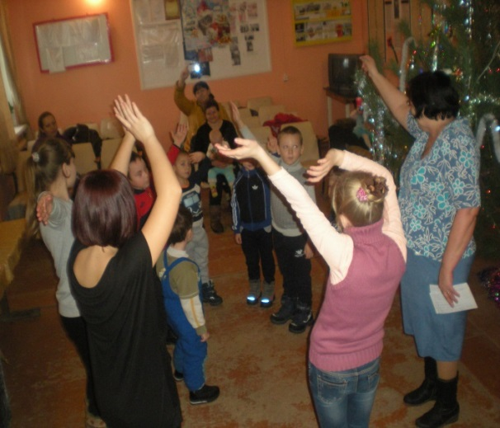
6 января в Чардымском СДК вся детвора снова собралась около рождественской ёлочки. Дети были разного возраста, но всем было интересно узнать о светлом празднике Рождества Христова. Затем было решено всем вместе, зажечь на ёлочке рождественскую звезду. Но не успела ведущая закончить свой рассказ, как у неё зазвонил телефон... Но в трубке было только молчание. Так повторялось несколько раз. Нужно было выяснить, кто же это балуется. И ведущая на минутку вышла. Воспользовавшись её отсутствием, вредная и завистливая Баба Яга похитила звёздочку, объясняя это тем, что тоже хочет праздника. Тщетны были попытки отыскать рождественский талисман. Наконец, Баба Яга сжалилась и решила отдать детям звёздочку, но взамен попросила поиграть с ней и развеселить. Ребята с радостью согласились. Они наперебой отвечали на загадки Бабы Яги, участвовали в конкурсах, играх, пели песни, водили хоровод. Подобревшая Баба Яга угостила ребят конфетами и зажгла рождественскую звезду на ёлочке.

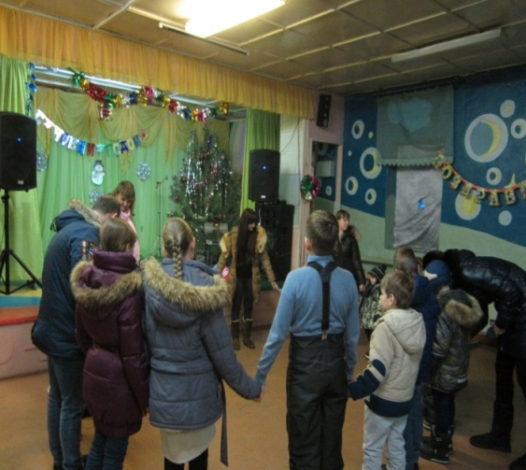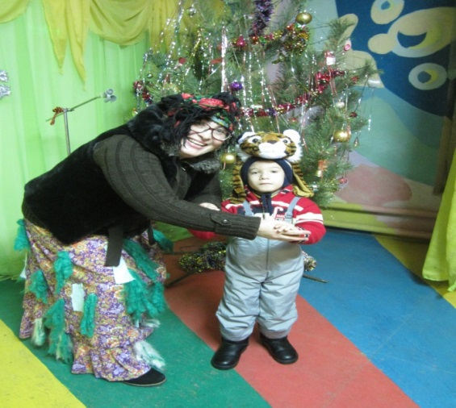
В Славянском СДК, на Рождество для детей, была организована театрализованная программа « В гостях у Морозко». По сюжету всем известной сказки в гости к детям пришёл Морозко, он же Дед Мороз, который под ёлочкой встретил Настеньку и за её добрый характер превратил в Снегурочку. На поиски Настеньки отправился Иванушка, и на пути своём повстречал Бабу - Ягу, в своей избушке, на курьих ножках. Дети задобрили её и поиграли с ней в игру «Гонки на метле», Иванушка получил клубочек и нашел верную дорогу. На празднике дети водили хороводы, читали стихи, играли в игры. И в завершении праздника все получили конфеты и призы за костюмы.
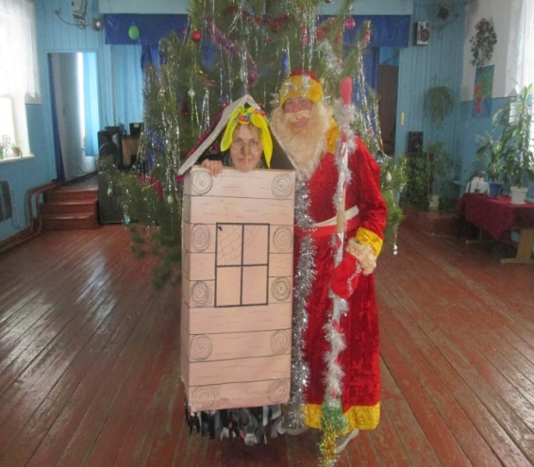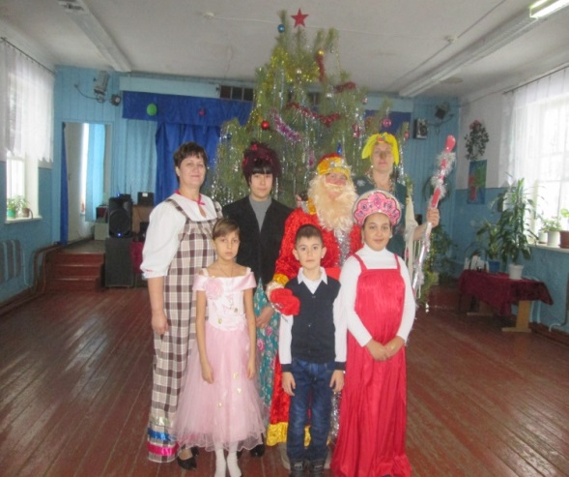
В Андреевском СДК совместно с библиотекой прошла детская Рождественская Ёлка. Под веселую народную мелодию в красивых сарафанах встречали гостей хозяйки праздника. «Сею, сею, посеваю, всех на праздник приглашаю! Пришла коляда, отворяй ворота!» - такими словами был открыт рождественский праздник. Ведущие рассказали об истории праздника, традициях и обычаях русского народа. Ремнева А. В. исполнила старинную песню «Рождество» и рассказала, как в детстве с этой песней вместе с подругами они ходили по селу и колядовали. Много интересного присутствующие узнали о гаданиях на Святки, даже попробовали несколько способов. Потом были хороводы вокруг елки, музыкальные игры. А уж «Барыня» собрала всех присутствующих на веселый перепляс, в котором каждый старался, как мог. С пожеланиями мира и благоденствия, все присутствующие получили сладкие угощения!

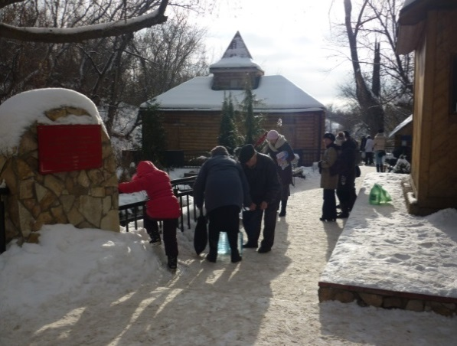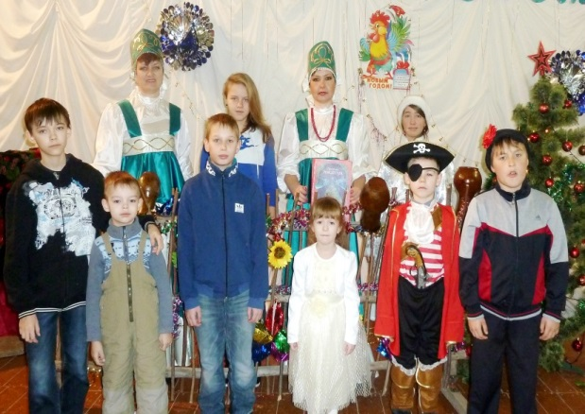

7 января в Ново - Алексеевском СК состоялась рождественская ёлка «Рождественские забавы». В гости к зрителям пришли Дед Мороз со Снегурочкой. Дед Мороз играл с участниками мероприятия около ёлки в подвижные игры: «Заморожу», «Передай колпак» и т.д. С удовольствием отгадывали загадки и принимали участие в конкурсах «Кто быстрее надует шарик, «Кто быстрее снимет прищепки завязанными глазами», «Сосчитать количество шариков на ёлке» и т.д.

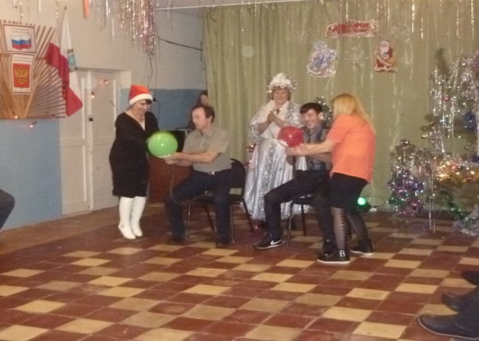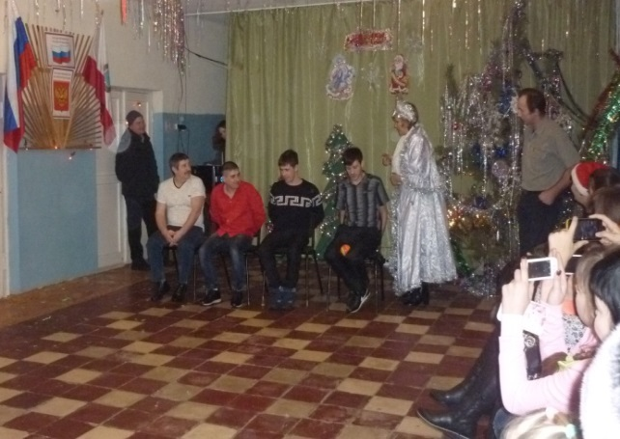

По-особому прошла традиционная встреча старого Нового года старшим поколением 13 января в Районном Доме культуры. В украшенном еще по-новогоднему праздничном малом зале, собирались жители села на вечер отдыха «Голубой огонёк». И вот громко "прокричал петух" - символ 2017 года, и праздник начался. Новогодняя программа была насыщенной и разнообразной. Она включала в себя и два заранее объявленных конкурса: первый – на лучшую выпечку, так как ушедший 2016 год был официально объявлен Годом хлебороба в Саратовской области, поэтому в работу сразу же включилось жюри.
Какой Новый год без поздравлений и добрых пожеланий? Гости с большим удовольствием приняли их от главы Воскресенского муниципального района Дениса Павлова, работу которого уже успели оценить по конкретным делам. В его выступлении прозвучали слова благодарности в адрес организаторов праздника – общественных организаций.
Председатель районного Собрания депутатов Ирина Яськова, поздравляя участников, выразила признательность пенсионерам за участие в конкурсах и вручила призы всем хозяюшкам. Обладателем главного приза стала Г. П. Огородникова, которая представила на конкурс необычной красоты праздничный пирог. Не удивительно, ведь она была в свое время лучшим кондитером в райцентре, выпечка и торты ее "золотых рук" были украшением любого праздничного стола.
Удостоены призов были и другие мастера кулинарии: В. П. Голубева (торт), Н. П. Хлынова (рогалики и др. выпечка), Л.Н. Миронова (пирожки). По заключению жюри, такие шедевры достойны не любителей, а профессионалов!
Любой новогодний праздник славится Карнавалами, где костюмированные гости предстают в различных образах. Второй конкурс на нашем празднике был "На лучший новогодний костюм". За победу в нем боролись "Петрушка" - Л. Ф. Силаева, "Чужестранка" - Т. И. Анохина, "Доктор" - Н. Г. Глушков.
По бурным аплодисментам трудно было определить победителя, потому что все костюмы были оригинальны, но решено было главный приз вручить "врачу", так как здоровье – это самое главное для людей "почетного возраста", остальные участники без подарков тоже не остались.
Тепло и сердечно поздравил собравшихся в зале пенсионеров председатель районного Совета ветеранов войны, труда, Вооруженных Сил и правоохранительных органов С. В. Красиков и подарил зрителям прекрасную песню в своем исполнении.
Затем бразды правления праздником взяли в свои руки Снегурочка (О. Щепеткова) и Дед Мороз (А. Устимов). Они развлекали гостей совместными играми, танцами, водили хороводы вокруг елки. Ну и, конечно, спели песню "В лесу родилась елочка", без которой не обходится ни один новогодний праздник. Во время "антракта" прошел розыгрыш беспроигрышной юмористической лотереи. Потом ведущая А. Масленникова провела интересную "зарядку – разрядку", пока за кулисами готовились к выходу местные артисты музыкальной сказки "Однажды в сказочном лесу", каждый из них выбирал для себя "наряд". Даже появление их в зале вызвало у зрителей веселый смех, не говоря уж о том, как они сыграли свои роли.
Звучали песни, частушки, которым, казалось, не будет конца - так старшее поколение соскучилось по баяну и гармошке, под звуки, которых проходила их юность и праздники.
Тепло принимали все музыкальные подарки в исполнении К. Бежан, Л. Трухмановой, О. Щепетковой, Е. Никитиной, А. Никитиной, Н. Еремеева и А. Устимова.
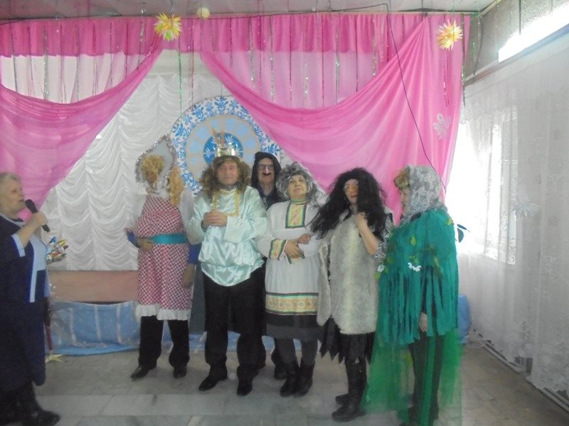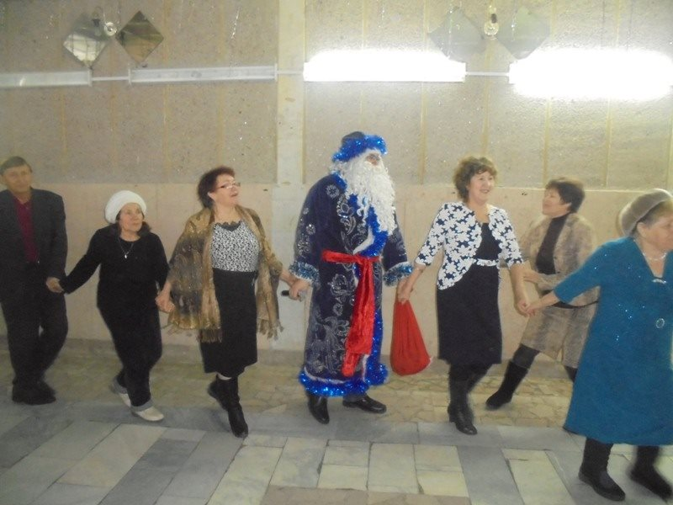

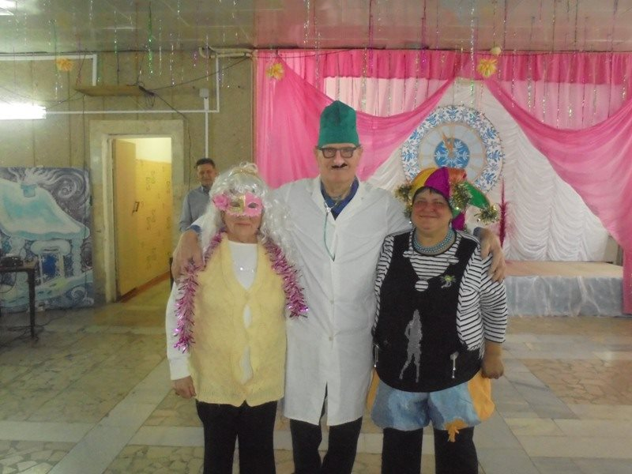
13 января Усовскими СДК и библиотекой была проведена конкурсно-игровая программа для взрослых. В игре приняли участие две команды. Библиотекарь М. И. Леонтьева провела игру «Весёлый номер» и «Выполни задание». Худ. руководитель Е. Возмилова развлекала участников играми: «Пальцем в небо», «Загадки – обманки», «Творческий», «Весёлый хоровод» и т. д. Закончился праздник за общим чаепитием.
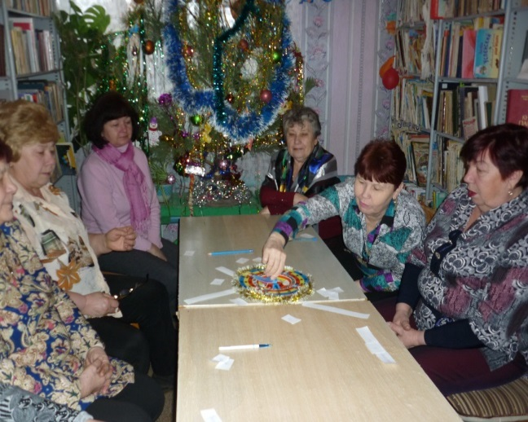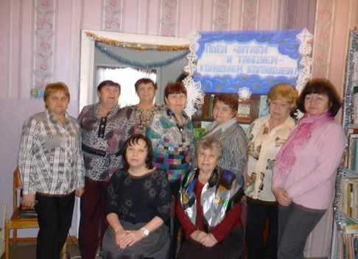

11 января - Всемирный День СПАСИБО. Работники Чардымского СДК провели со школьниками познавательную беседу об этом празднике, а затем играли в "Вежливые слова". В заключении ребята сделали вывод, что истинная благодарность лишь та, которая идёт от чистого сердца! Так же в этот день мы посетили детский садик "Колобок", где была проведена игровая программа, в ходе которой малыши с удовольствием повторяли вежливые слова "Спасибо", "Пожалуйста", "Будьте здоровы!" и т.д.
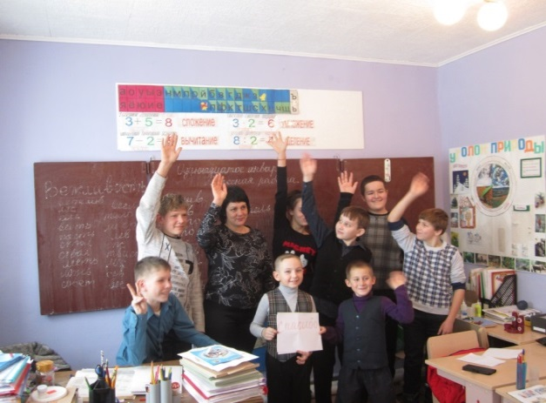
21 января в Районном доме культуры прошла игровая программа для учащихся 8-11 классов, под названием «Январские забавы». Программа состояла из подвижных конкурсов, эстафет и мини-викторины. Ребята с радостью поучаствовали в таких конкурсах как: «Весёлые штанишки», «Градусник», «Близнецы» и т.д., с удовольствием отвечали на вопросы мини-викторины на тему: « История происхождения зимних праздников». Особенно участникам понравился конкурс «Возьму с собой», в котором они отвечали на вопрос, что бы они взяли с собой в такие места как (северный полюс, баня, космос и т.д.) Игровая программа проходила во время дискотеки и на протяжении всего вечера ребята танцевали под свои любимые композиции. В заключении мероприятия участники получили сладкие призы.
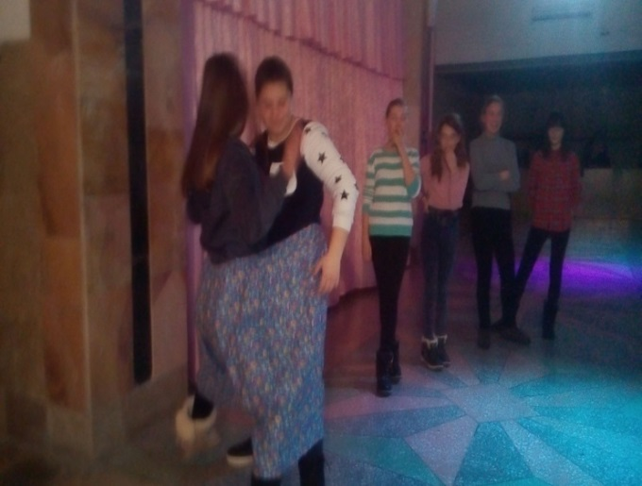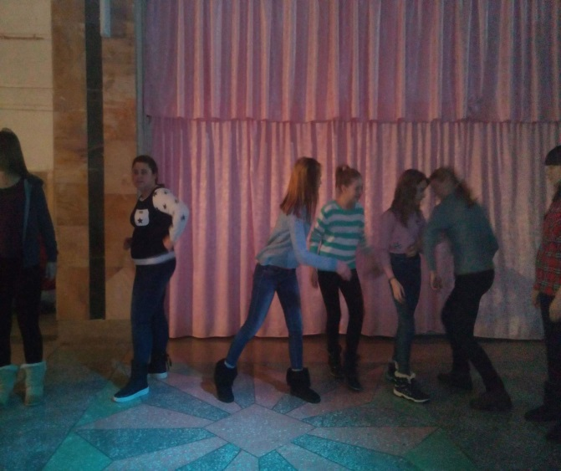
19 января состоялась очередная встреча участниц к/о «Хозяюшка» в Усовском СДК и к/о «Усовчанка» (Усовская библиотека). Ведущие Е. Возмилова и М. Леонтьева рассказали присутствующим о празднике много интересного: о его истории, о целебной силе крещенской воды, о традициях этого дня. Участницы обсуждали приметы этого дня, отгадывали загадки, составляли пословицы и др. В заключение встречи все присутствующие выпили по глотку крещенской воды, набранной на святом источнике «Белый ключ» самими участницами.

18 января-Международный День снеговика. В Чардымском СДК прошла развлекательно-игровая программа, посвящённая этому празднику. ребята лепили снежные фигуры, играли в снежки, рисовали Цветной водой на снегу. А затем художественный руководитель Пиманова Н.В. пригласила всех на святочные гадания, в которых приняли участие и взрослые, и дети, и мальчики, и девочки! Получилось весело и интересно!

